3-7-2針對學生交通事故進行統計，並依照校內發生事故對學生做機會教育。
學年度 | 學生違規類型統計
104學年度第二學期  105/01/01~105/07/31 | 類型 未戴安全帽 自行車雙載 自行車併排行駛 自行車違規停放 不守號誌或指示 違規上下車 任意穿越道路 闖雙黃線 其它  人次 0 0 0 0 0 0 0 0 0
105學年度第一學期  105/08/01~106/01/20 | 類型 未 戴 安 全 帽 自 行 車 雙 載 自 行 車 併 排 行 駛 自 行 車 違 規 停 放 不 守 號 誌 或 指 示 違 規 上 下 車 任 意 穿 越 道 路 闖 雙 黃 線 其 它  人次 0 0 0 0 0 0 14 0 0

學生交通意外  事故原因分析、  檢討與改善  （或輔導策略） | 類型 死亡 重傷 （有住院紀錄） 輕傷 受傷部位  頭部 胸部 手部 手掌 大腿 膝蓋 小腿 腳踝 掌  人數 0 0 37 2 5 7 2 4 8 5 4
 | 交通意外事故原因分析 | 最常發生事故主要原因，請列舉（或條列式）說明  小朋友在樓梯、走廊或操場嬉戲而碰撞受傷。  原因分析  學生安全意識不足，一但有人挑起「玩」興就忘了注意安全。
 | 交通意外事故檢討與改善  （或輔導策略） | 一、釐清事故原因，並對肇事學生加強輔導。  二、加強親師溝通，強化學生安全觀念。  三、利用朝會時間對全校做交通安全宣導。
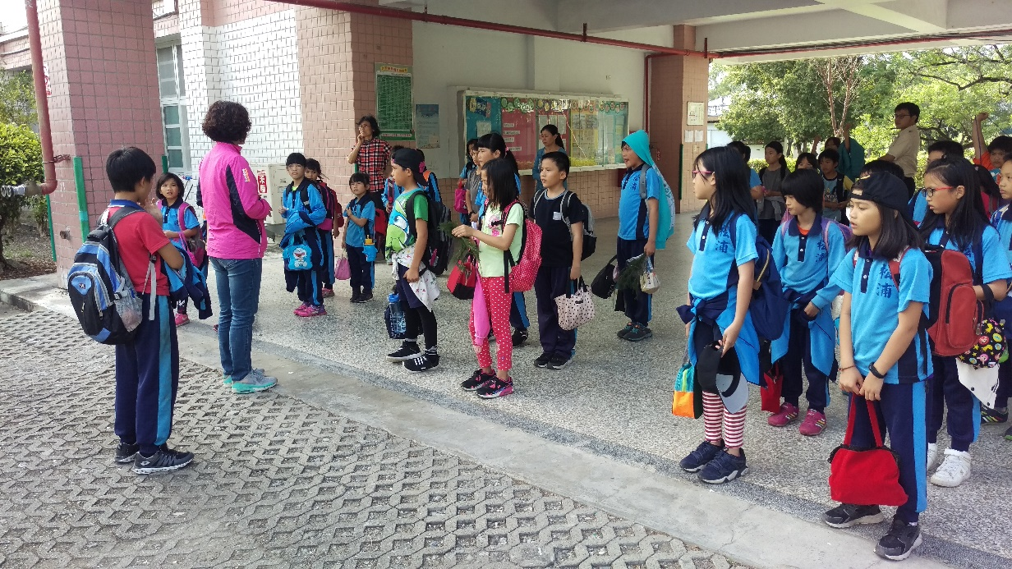
圖說：導護老師於放學時間進行宣導(1)

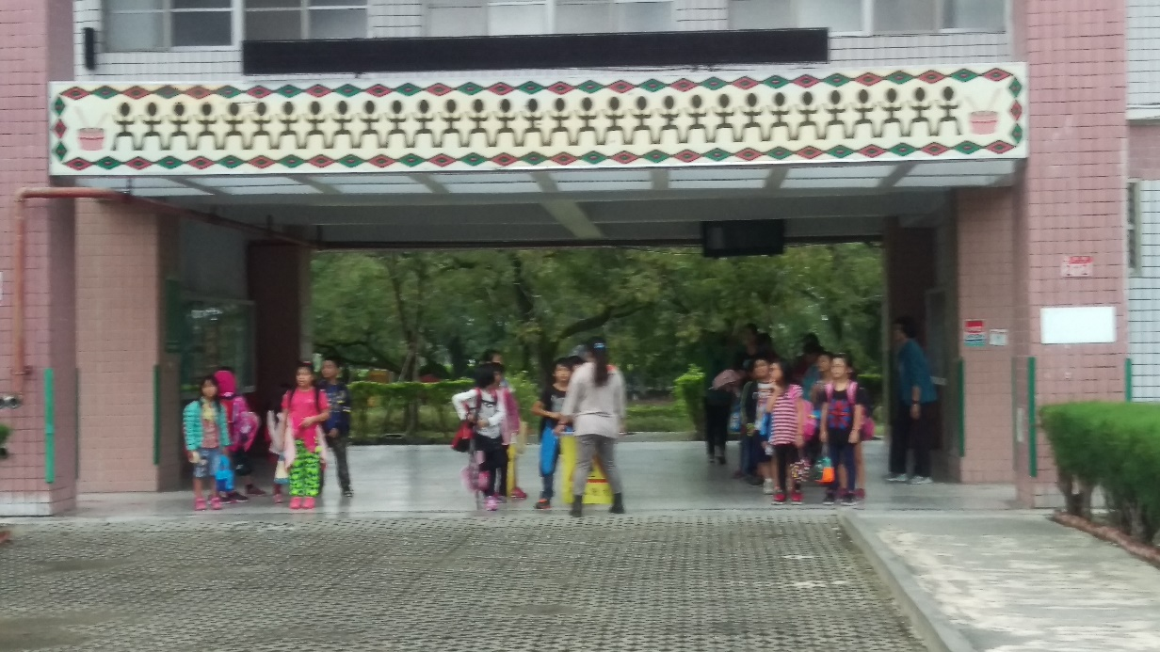
圖說：導護老師於放學時間進行宣導(2)

